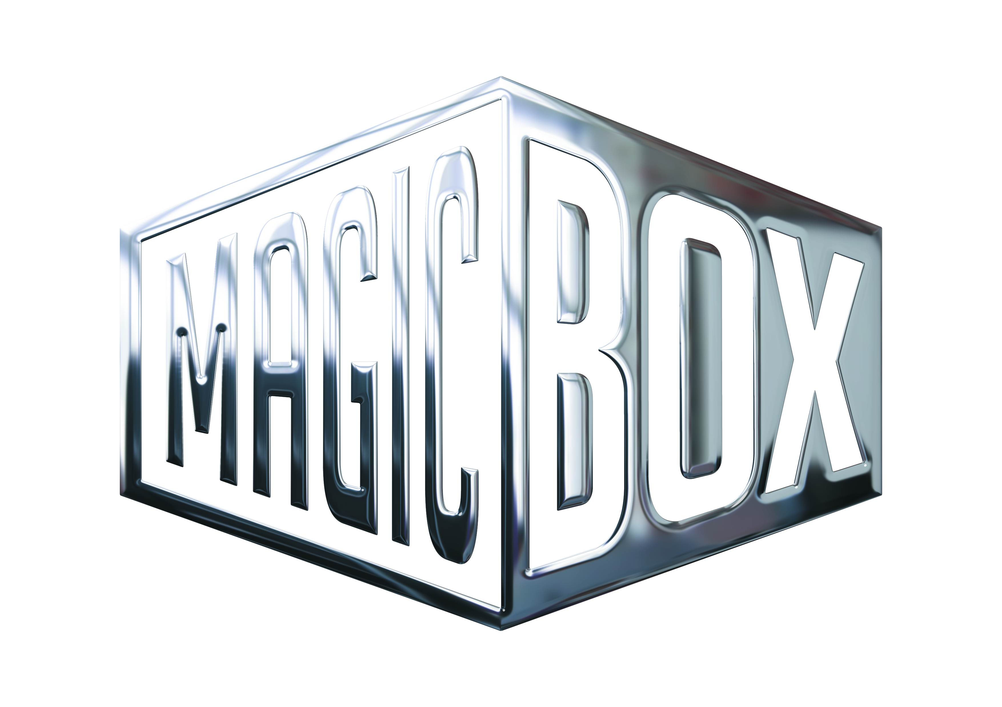
AQS a.s. - divize Magic Box
Na Klikovce 7, 140 00 Praha 4
www.magicbox.cz
www.facebook.com/magicbox.cz
www.youtube.com/magicboxcz
Jana Šafářová
Public Relations
IČO: 62952820
tel. 606 732 779

novinky na Blu-ray a DVD ÚNOR 2015

 |  | Majestic Blu-ray  The Majestic  MOC: 399,- Kč  Datum vydání: 4.2.2015  link: web makety: 2D 3D |  |  | 
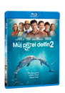 |  | Můj přítel delfín 2. Blu-ray  Dolphin Tale 2  MOC: 499,- Kč  Datum vydání: 4.2.2015  link: web makety: 2D 3D
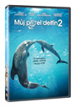 |  | Můj přítel delfín 2. DVD  Dolphin Tale 2  MOC: 299,- Kč  Datum vydání: 4.2.2015  link: web makety: 2D 3D
 |  | Šmoulové - To nejlepší 1. DVD  The Smurfs 1  MOC: 99,- Kč  Datum vydání: 4.2.2015  link: web makety: 2D 3D
 |  | Šmoulové - To nejlepší 2. DVD  The Smurfs 2  MOC: 99,- Kč  Datum vydání: 4.2.2015  link: web makety: 2D 3D
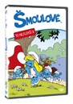 |  | Šmoulové - To nejlepší 3. DVD  The Smurfs 3  MOC: 99,- Kč  Datum vydání: 4.2.2015  link: web makety: 2D 3D
 |  | Šmoulové - To nejlepší 4. DVD  The Smurfs 4  MOC: 99,- Kč  Datum vydání: 4.2.2015  link: web makety: 2D 3D
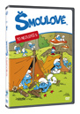 |  | Šmoulové - To nejlepší 5. DVD  The Smurfs 5  MOC: 99,- Kč  Datum vydání: 4.2.2015  link: web makety: 2D 3D
 |  | Žízeň po životě Blu-ray  Lust for Life  MOC: 399,- Kč  Datum vydání: 4.2.2015  link: web makety: 2D 3D
 |  | Annabelle Blu-ray  Annabelle  MOC: 499,- Kč  Datum vydání: 11.2.2015  link: web makety: 2D 3D
 |  | Annabelle DVD  Annabelle  MOC: 299,- Kč  Datum vydání: 11.2.2015  link: web makety: 2D 3D
 |  | DCU: Liga spravedlivých: Trůn Atlantidy DVD  DCU: Justice League:Throne of Atlantis  MOC: 199,- Kč  Datum vydání: 11.2.2015  link: web makety: 2D 3D
 |  | Gone, Baby, Gone Blu-ray  Gone, Baby, Gone  MOC: 399,- Kč  Datum vydání: 18.2.2015  link: web makety: 2D 3D
 |  | Gone, Baby, Gone DVD  Gone, Baby, Gone  MOC: 99,- Kč  Datum vydání: 18.2.2015  link: web makety: 2D 3D
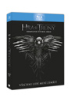 |  | Hra o trůny 4. série 4Blu-ray  Game of Thrones Season 4 4BD  MOC: 1.299,- Kč  Datum vydání: 18.2.2015  link: web makety: 2D 3D
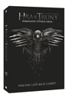 |  | Hra o trůny 4. série 5DVD  Game of Thrones Season 4 5DVD  MOC: 999,- Kč  Datum vydání: 18.2.2015  link: web makety: 2D 3D
 |  | Chicago Blu-ray  Chicago  MOC: 399,- Kč  Datum vydání: 18.2.2015  link: web makety: 2D 3D
 |  | Chicago DVD  Chicago  MOC: 99,- Kč  Datum vydání: 18.2.2015  link: web makety: 2D 3D
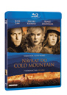 |  | Návrat do Cold Mountain Blu-ray  Cold Mountain  MOC: 399,- Kč  Datum vydání: 18.2.2015  link: web makety: 2D 3D
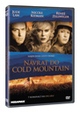 |  | Návrat do Cold Mountain DVD  Cold Mountain  MOC: 99,- Kč  Datum vydání: 18.2.2015  link: web makety: 2D 3D
 |  | Pravidla moštárny Blu-ray  The Cider House Rules  MOC: 399,- Kč  Datum vydání: 18.2.2015  link: web makety: 2D 3D
 |  | Pravidla moštárny DVD  The Cider House Rules  MOC: 99,- Kč  Datum vydání: 18.2.2015  link: web makety: 2D 3D
 |  | Talentovaný pan Ripley Blu-ray  The Talented Mr. Ripley  MOC: 399,- Kč  Datum vydání: 18.2.2015  link: web makety: 2D 3D
 |  | Talentovaný pan Ripley DVD  The Talented Mr. Ripley  MOC: 99,- Kč  Datum vydání: 18.2.2015  link: web makety: 2D 3D
 |  | Tři bratři DVD  Tři bratři  MOC: 199,- Kč  Datum vydání: 18.2.2015  link: web makety: 2D 3D
 |  | Lego: DC - Liga spravedlivých vs Bizarro DVD  Lego: DC - Justice League vs Bizarro  MOC: 199,- Kč  Datum vydání: 25.2.2015  link: web makety: 2D 3D
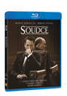 |  | Soudce Blu-ray  The Judge  MOC: 499,- Kč  Datum vydání: 25.2.2015  link: web makety: 2D 3D
 |  | Soudce DVD  The Judge  MOC: 299,- Kč  Datum vydání: 25.2.2015  link: web makety: 2D 3D
 |  | Želvy Ninja DVD  Teenage Mutant Ninja Turtles  MOC: 199,- Kč  Datum vydání: 25.2.2015  link: web makety: 2D 3D |  |  | 

